**Hoja de actividades Nombre Capítulo 4, Lección 1**

**Protones, neutrones y electrones Fecha**

# INTRODUCCIÓN

# Si observas detenidamente la punta de un lápiz afilado, verás que está hecho de grafito. Si vamos más profundo, el grafito está hecho de átomos de carbono. Aún más profundo, cada átomo de carbono está compuesto por protones, neutrones y electrones. En esta lección, explorarás estas partículas subatómicas y sus cargas.

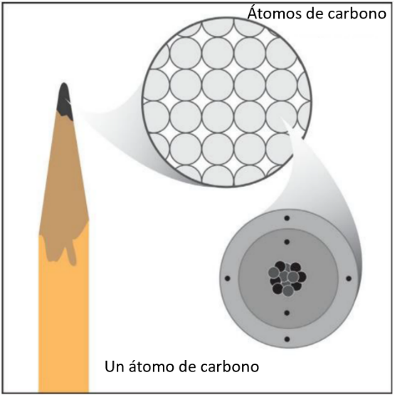

1. **Etiqueta el núcleo (protones, neutrones) y los electrones en el dibujo del átomo de carbono.**
2. **Dibuja una línea entre la partícula subatómica y su carga.**

protón sin carga

electrón carga positiva

neutrón carga negativa

1. **¿Las siguientes partículas subatómicas se atraen o se repelen entre sí?**

**Dos protones** ___

**Dos electrones** ___

**Un protón y un electrón** ___

# ACTIVIDAD

## Pregunta para investigar

¿Qué hace que los objetos se atraigan o se repelan entre sí?

## Materiales para cada grupo

* 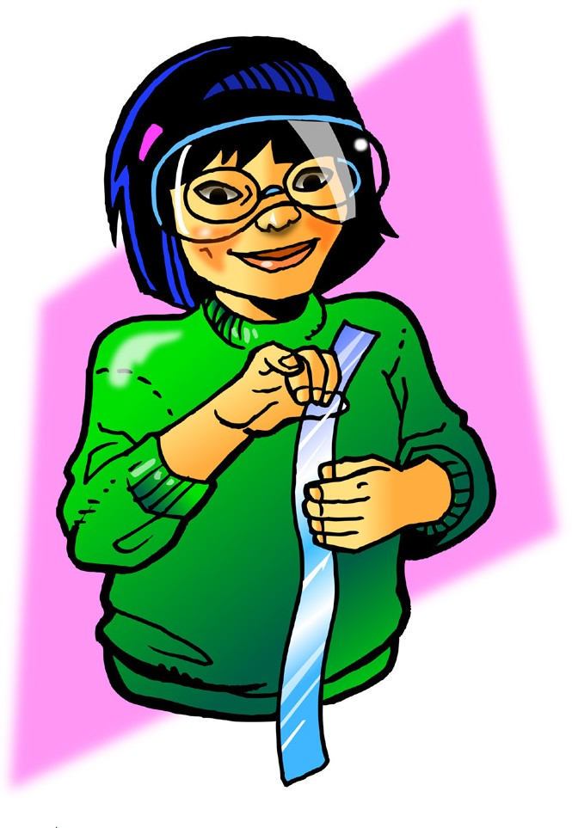Bolsa de plástico para compras
* Tijeras

## Procedimiento, parte 1

*Plástico cargado y piel cargada*

* 1. Corta 2 tiras de una bolsa de plástico para compras, de modo que cada una tenga de 2 a 4 cm de ancho y 20 cm de largo.
  2. Sostén la tira de plástico con firmeza de un extremo. Luego, toma la tira de plástico entre el pulgar y los dedos de la otra mano como se muestra.
  3. 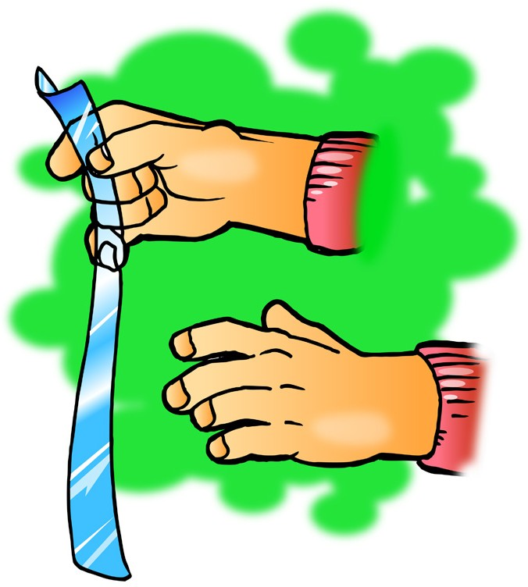Lleva rápidamente la mano hacia arriba de modo que la tira de plástico pase por los dedos. Haz esto tres o cuatro veces.
  4. Permite que la tira cuelgue. Luego, lleva la otra mano cerca de ella.
  5. Escribe “se atraen” o “se repelen” en el cuadro de la página siguiente y explica por qué sucede esto.

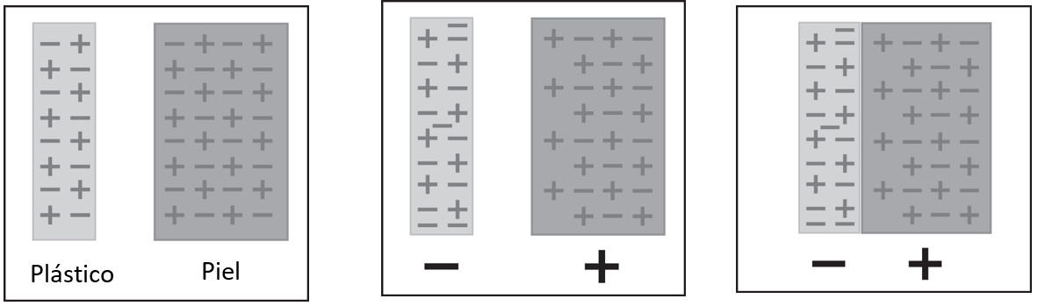

Protones y electrones antes de frotar

Protones y electrones después de frotar

## Procedimiento, parte 2

*Plástico cargado y escritorio neutro*

1. Carga una tira de plástico de la misma manera que lo hacías anteriormente.
2. Esta vez, lleva la tira de plástico hacia tu escritorio o silla.
3. Escribe “se atraen” o “se repelen” en el cuadro de la página siguiente y explica por qué sucede esto.

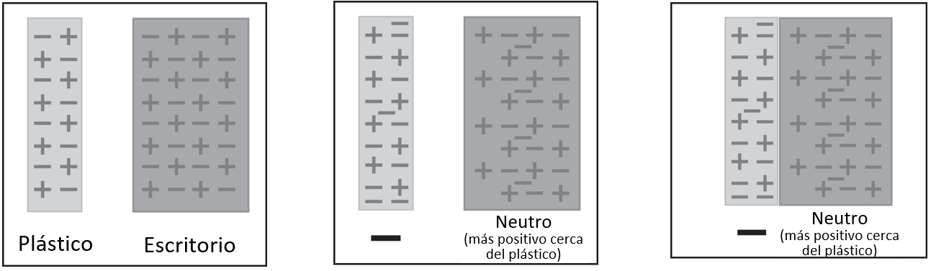

Protones y electrones antes de frotar

Protones y electrones después de frotar

## Procedimiento, parte 3

*2 piezas de plástico cargado*

1. Carga dos tiras de plástico de la manera en que lo hiciste anteriormente.
2. Trae lentamente las dos tiras de plástico cerca la una de la otra.
3. Escribe “se atraen” o “se repelen” en el cuadro y explica por qué sucede esto.

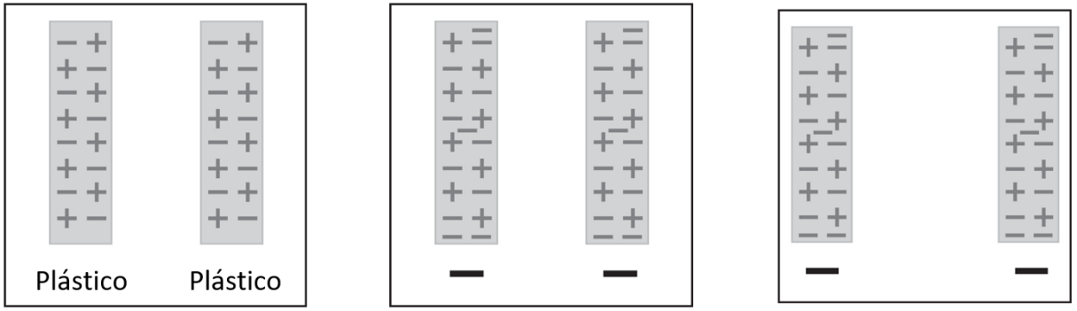

Protones y electrones antes de frotar

Protones y electrones después de frotar

# EXPLÍCALO CON ÁTOMOS Y MOLÉCULAS

|  |  |  |
| --- | --- | --- |
| **¿Qué sucedió cuando acercaste los siguientes materiales entre sí?** | | |
| Materiales | Se atraen o se repelen | Usa lo que sabes sobre los electrones, los protones y las cargas para explicar tus observaciones. |
| Plástico cargado y piel cargada |  |  |
| Plástico cargado y escritorio neutro |  |  |
| Plástico cargado y plástico cargado |  |  |

1. **Describe lo que sucede con los electrones y las cargas, explicando tus observaciones en la última casilla del cuadro.**

***APRENDE MÁS***

## Materiales para cada grupo

* + Globo inflado
  + Pequeños pedazos de papel, tamaño confeti

## Procedimiento

* + Frota un globo sobre tu cabello o tu ropa.
  + Lleva el globo lentamente hacia pequeños trozos de papel.

1. **Escribe leyendas debajo de cada imagen para explicar lo que sucedió entre el globo y tu cabello, y el globo y el papel en la actividad.**

